结账接口文档

1. 返回送餐员结账情况

url: [http://assis.lihua.com/Yingshou/g](http://assis.lihua.com/Yingshou/index)etjiezhang

参数： param:{'city':'','company':'','accountid':'','machineCode':'123'}

返回： {"finance":{"美支付":"323.64","美服务费":"24.36"},"total":{"financeTotal":348,"orderTotal":696}}

在小助手的显示样式：

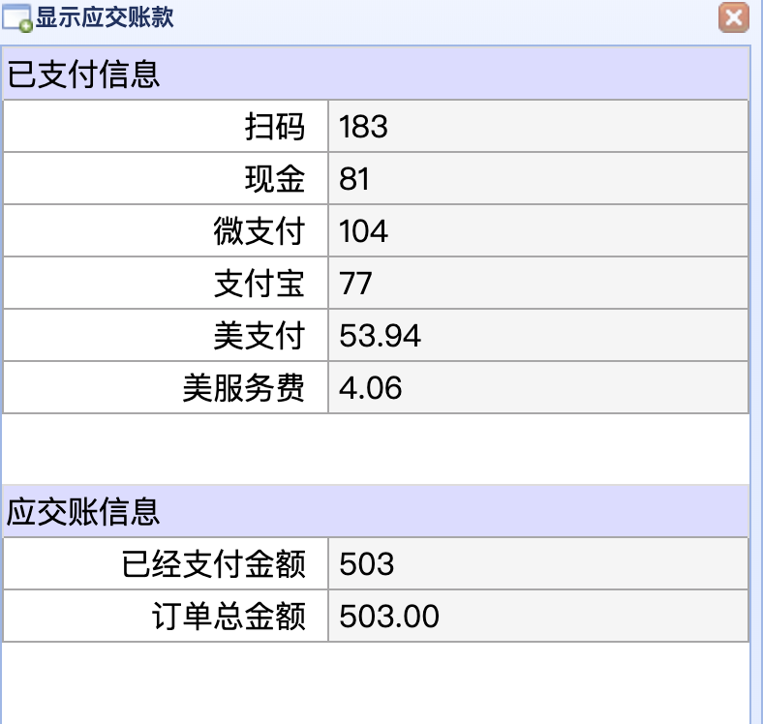

1. 返回结账项目的数据

url: [http://assis.lihua.com/Yingshou/getpayment](http://assis.lihua.com/Yingshou/getPayment)

参数: param:{'city':'','company':'','machineCode':'123'}

返回：

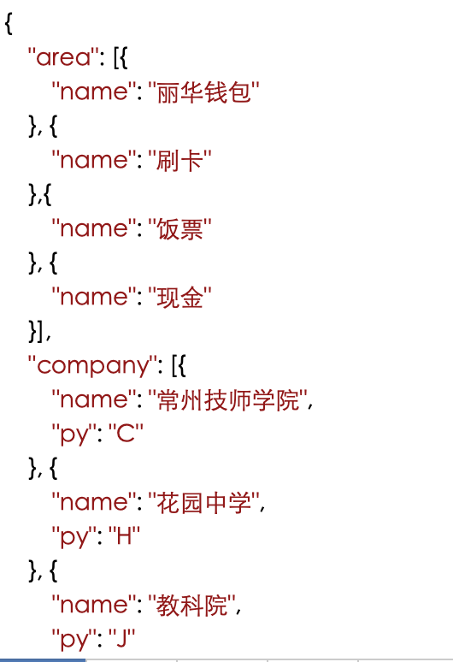

小助手样式：

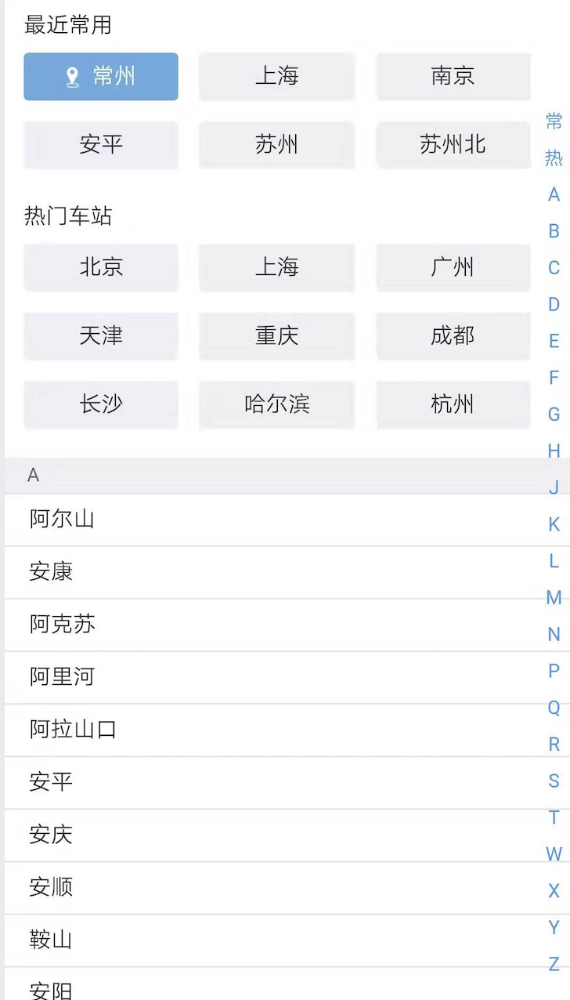

只需要常用，不需要热门，右边是字母排序快速查找。

1. 输入结账需要的数据

url: <http://assis.lihua.com/Yingshou/setfinance>

参数: param:{'city':'常州','company':'怀南','ordersn':'','paymentname':'','machineCode':'123','name':'现金,'sendnameid':629}

返回：保存成功:success

保存失败:error